上海市试点建设工程企业电子资质证书
样式和使用规则

建设工程企业电子资质证书（以下简称电子资质证书）是以电子文件形式颁发和使用的资质证明文件，具备纸质资质证书功能和证书使用管理功能。为方便电子资质证书的使用，制定本电子资质证书样式和使用规则：
一、电子资质证书范围
上海市城乡建设和管理委员会审批并颁发的工程勘察、工程设计、建筑业企业、招标代理机构、造价咨询企业、工程监理、工程检测机构资质证书。
二、电子资质证书载体和样式
电子资质证书采用多重数字签章（签名）PDF格式文件为载体，电子资质证书分批准件和使用件。批准件只能用于企业内部展示等非经营活动，使用件用于企业承接任务等日常经营活动。
批准件包含：纸质证书企业基本信息及资质信息、验证二维码、颁发机构电子签章和批准日期。
使用件在批准件内容上增加证书用途（“使用件仅用于：××××××”）及使用期限内容。
电子资质证书大小为A4（竖版），使用件样式及说明见附件1、附件2。
三、电子资质证书使用规则
（一）证书颁发。
企业资质事项申请批准后，企业使用数字证书登录“上海市城乡建设和管理委员会门户网站”的“建设工程企业资质电子化审批系统”（以下简称企业资质系统）中下载电子资质证书批准件和使用件。企业资质发生升级、降级、增项、吊销、注销、撤销、撤回或证书内容变更的，颁发和下载新的电子资质证书，旧电子资质证书不能下载。
（二）证书使用。
企业在承接任务等经营活动前，应当使用企业数字证书下载电子资质证书使用件，并填写该使用件的用途、使用期限，用企业数字签名后下载。使用件可采用电子文件的形式或电子文件打印件的形式提交，打印件（黑白或彩色）和电子文件具有同等效力。使用件用途应正确填写，填写用途和实际用途不一致,以及超过使用期限的，使用件无效。本企业和资质管理部门可以查询电子资质证书及其使用记录。
（三）证书验证。
电子资质证书具有三种验证方式。
1.企业资质信息查。
企业详细信息可通过住房和城乡建设部“全国建筑市场监管与诚信信息发布平台”（www.mohurd.gov.cn/docmaap）查询。
2.PDF文件验证。
使用Acrobat Reader软件，打开PDF格式电子资质证书，通过对证书的数字签名验证证书是否有效和被篡改，对于无效或被篡改的证书，Acrobat Reader自动提示。
3.二维码验证。
电子资质证书使用件可通过 “上海建筑业”微信公众号验证：添加关注“上海建筑业”微信公众号后，扫描左下方二维码，可查看资质状态和资质详细信息，具体见附件3。
（四）审批后监管。
企业部分资质被注销、吊销、撤销、撤回的，重新颁发电子资质证书，旧电子资质证书不能下载。企业全部资质被注销、吊销、撤销、撤回的，电子资质证书将不能下载。

附件1.电子资质证书使用件样式说明
电子资质证书使用件（以建筑业企业资质证书为例）版面分6个区域：
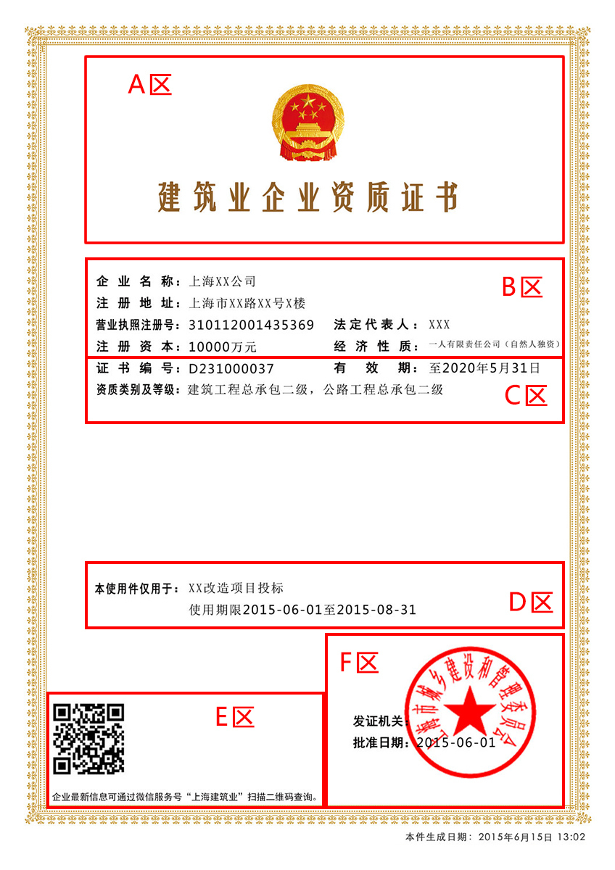
具体说明如下：
1.A区：企业资质证书类别标识区。分别显示“工程勘察资质证书” 、“工程设计资质证书”、“建筑业企业资质证书” 、 “工程监理资质证书”、 “工程招标代理机构资质证书”、“建设工程质量检测机构资质证书”和“工程造价咨询企业资质证书”七类证书名称。
2.B区：企业基本信息显示区。包含企业名称、注册地址、营业执照注册号、法定代表人、注册资本、经济性质。
3.C区：企业当前有效资质显示区。显示该企业资质证书编号、有效期、资质类别及等级。
4.D区：证书使用用途标注区。本区域显示证书持有企业填写的电子资质证书用途和使用期限。
5.E区：证书验证二维码区。显示证书验证二维码，通过扫描该验证码，可通过发证机关网站或微信验证查询该企业最新资质信息。
6.F区：发证机关电子印章区。显示发证机关的电子签名串、电子印章：上海市城乡建设和管理委员会。显示本证书批准日期。
附件2.建设工程企业电子资质证书样式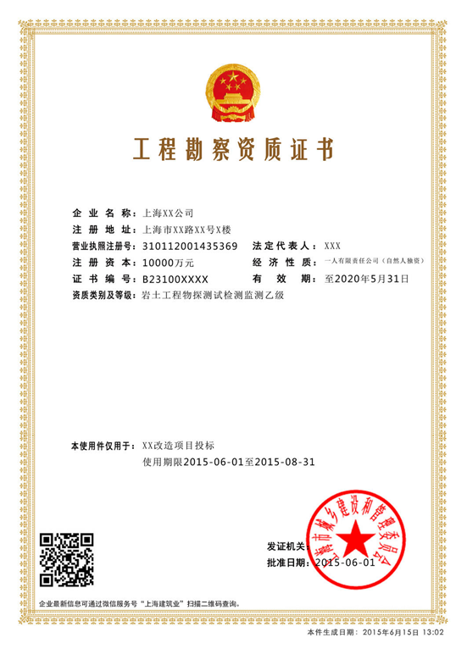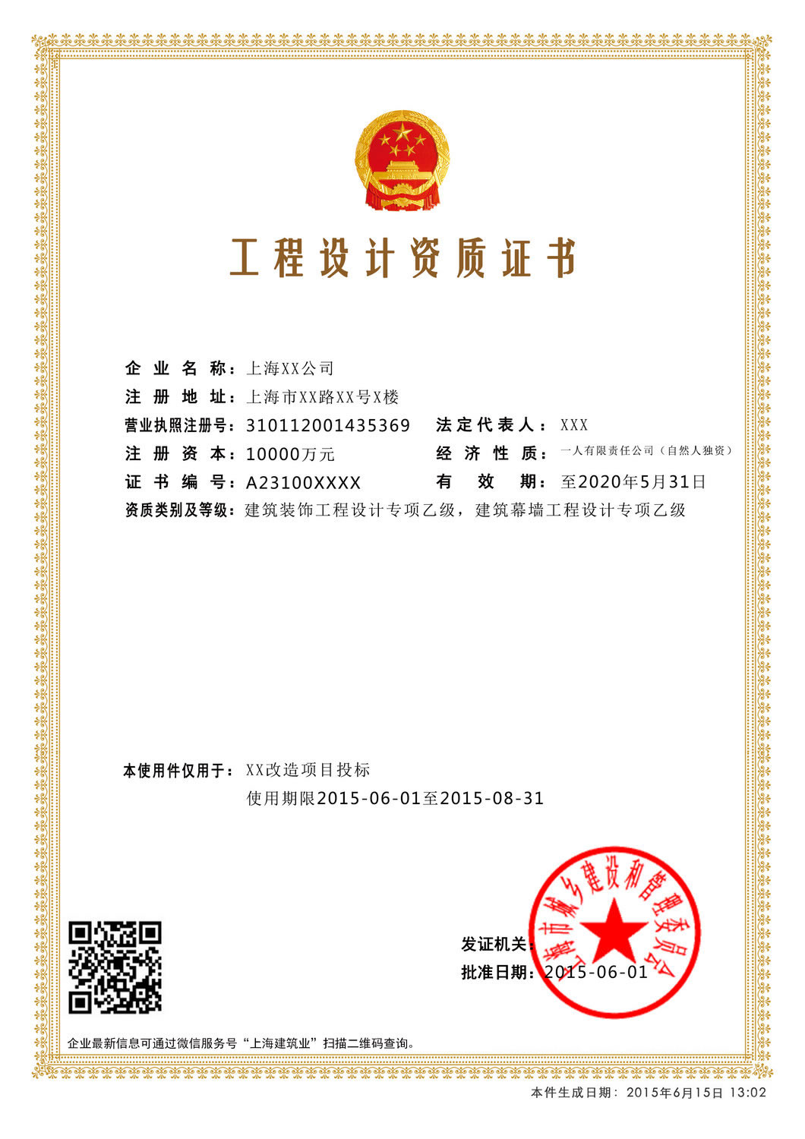
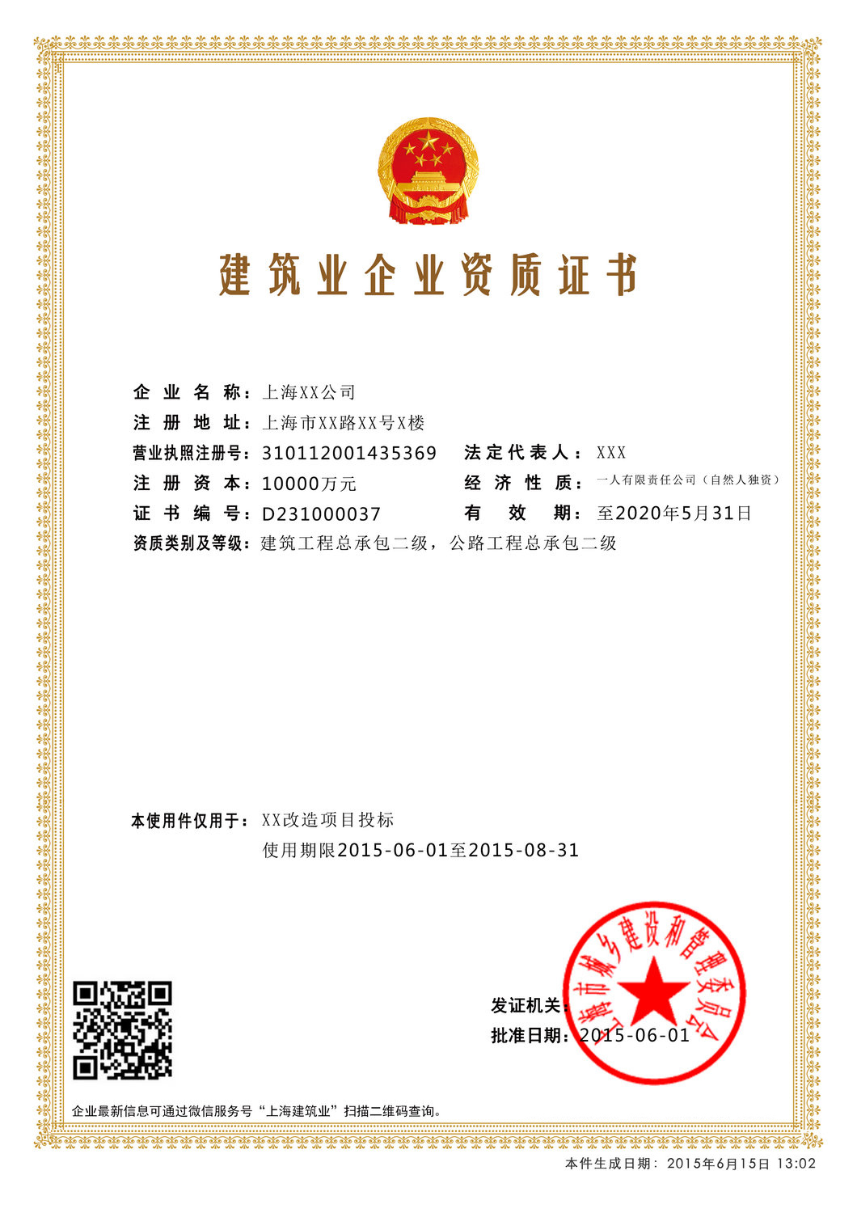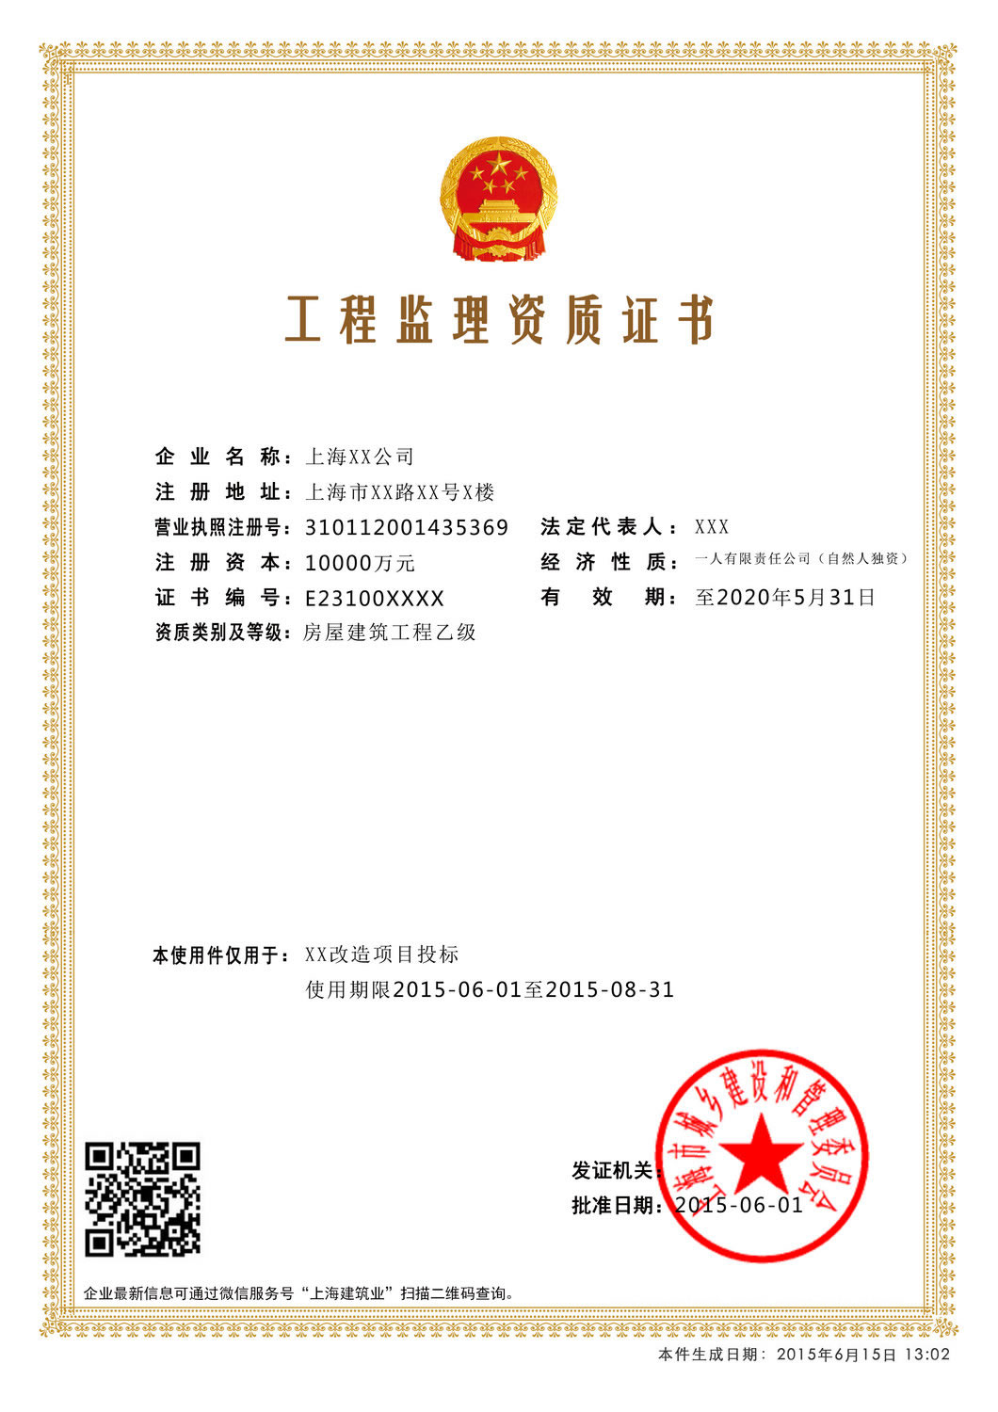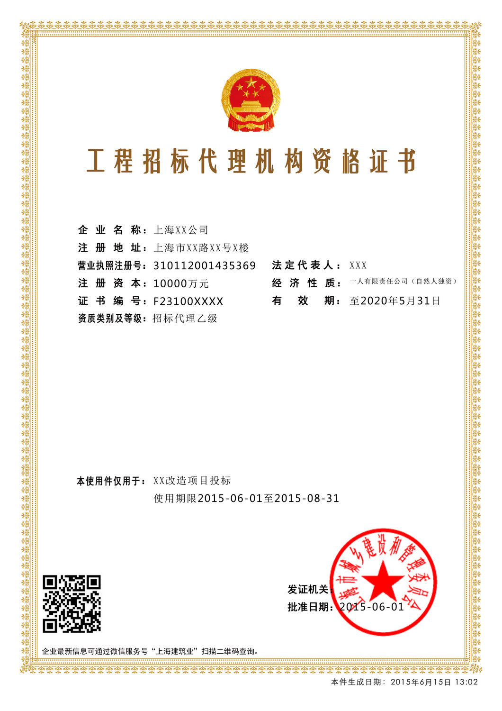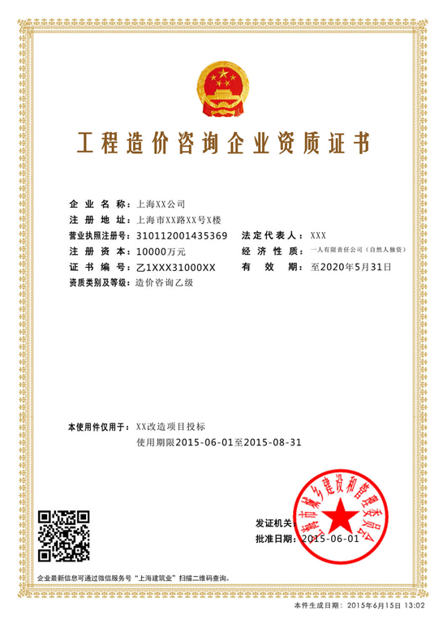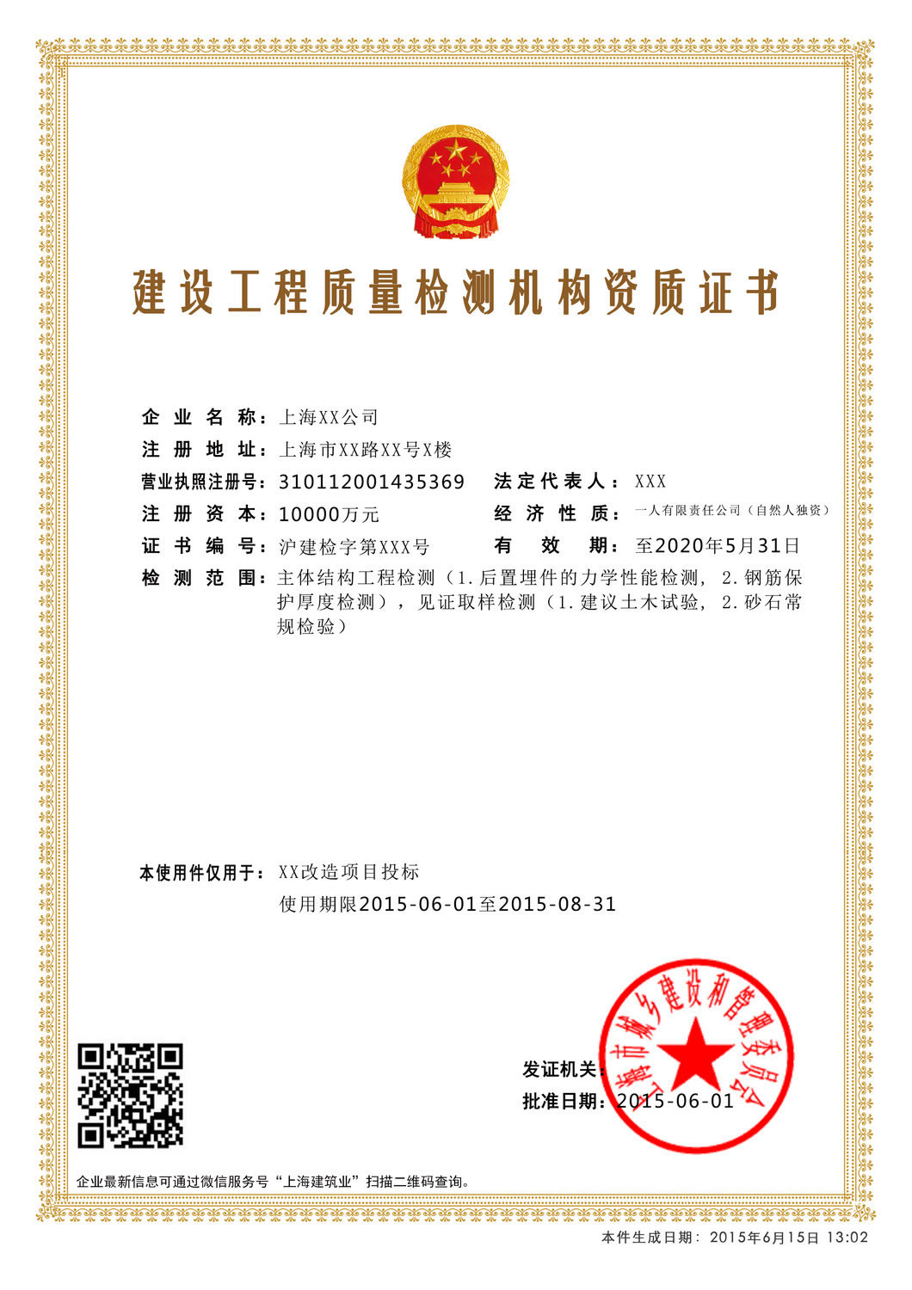

附件3.微信公众号添加和二维码验证说明
